
دليل المستخدم للعملاء
الإصدار المصحح - نموذج B الرسمي المبسط
شرح رسمي مصور لاستخدام الموقع، إنشاء الحساب، متابعة الطلبات، الدعم الفني، والإلغاء والاسترداد.

1 | اتجاه قراءة عربي صحيح من اليمين إلى اليسار
2 | فهرس تفاعلي ينقل إلى القسم المطلوب
3 | لقطات فعلية من الموقع مع حماية البيانات
4 | أكثر من 20 سؤالًا شائعًا ومشكلات وحلول
حالة الإصدار
نسخة مصححة معتمدة - لم يتم نشرها أو رفعها إلى الموقع.

جدول المحتويات
انقر على عنوان القسم أو رقم الصفحة للانتقال مباشرة.
رقم المحتوى | القسم | الصفحة
01 | من نحن | 3
02 | إنشاء حساب جديد | 4
03 | الدخول الآمن | 5
04 | إرسال طلب واحد | 6
05 | متابعة طلب واحد | 7
06 | طلباتي وزر جلب البيانات | 8
07 | التحقق من البريد | 9
08 | الدعم الفني والتذاكر | 10
09 | دورة الطلب وحالاته | 11
10 | الدفع والإلغاء والاسترداد | 12
11 | الفاتورة وإثبات التنفيذ | 13
12 | التحقق من المخالفات | 14
13 | الخدمات الإدارية والرقمية | 15
14 | تعديل البيانات وحماية الحساب | 16
15 | الأسئلة الشائعة | 17
16 | المشكلات والحلول | 19
17 | قنوات التواصل | 20
18 | إرشادات ختامية | 21
ملاحظة
تم إنشاء روابط داخلية مستقلة لكل قسم، ولا تقود عناصر الفهرس إلى نهاية المستند.

01 من نحن
نبذة واضحة عن المنصة ورسالتها وحدود خدماتها.
سددني منصة تقنية للخدمات الإدارية والتنسيقية، تساعد الأفراد والمنشآت على تقديم الطلبات وتنظيم المتطلبات ومتابعة التنفيذ عبر قنوات رقمية واضحة. وتهدف إلى تبسيط الإجراءات، ورفع وضوح رحلة العميل، وتوفير دعم فني منظم.
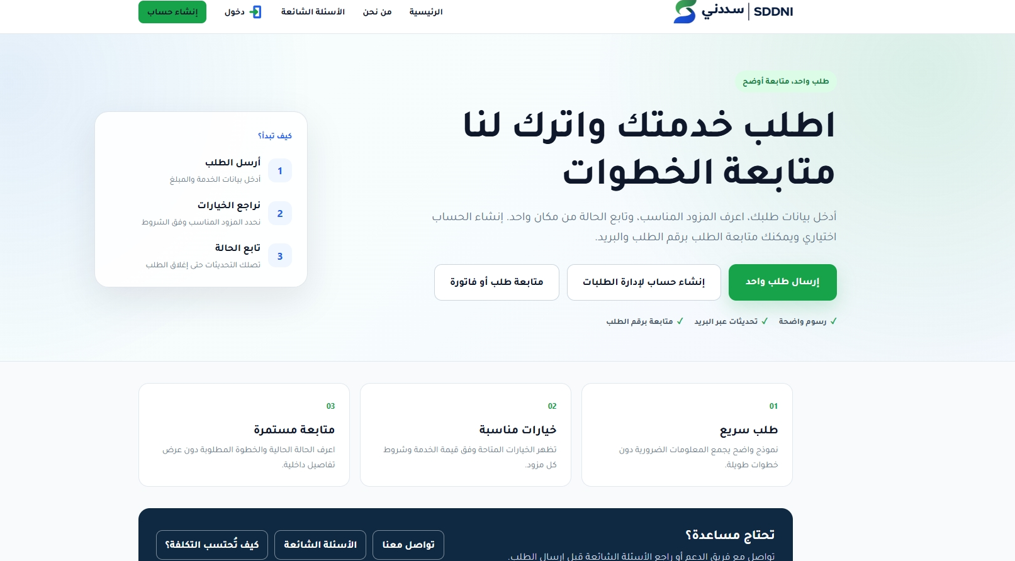
الصفحة الرئيسية الحالية ومسارات إرسال الطلب وإنشاء الحساب والمتابعة.
المبدأ | ما يعنيه للعميل
سهولة المتابعة | رقم طلب واضح، حالة محدثة، وإجراء مطلوب عند الحاجة.
وضوح التكلفة | تظهر تفاصيل الخدمة والمتطلبات والتكلفة قبل اعتماد الطلب.
قنوات منظمة | طلبات وحساب وتذاكر دعم ورسائل تحقق من قنوات محددة.
تنويه
سددني لا يمثل جهة حكومية ولا مؤسسة مالية، وتتوفر الخدمات بحسب الأنظمة والتعليمات ونطاق الخدمة المعلن وقت الطلب.

02 إنشاء حساب جديد
خطوات التسجيل كما تظهر في الموقع.
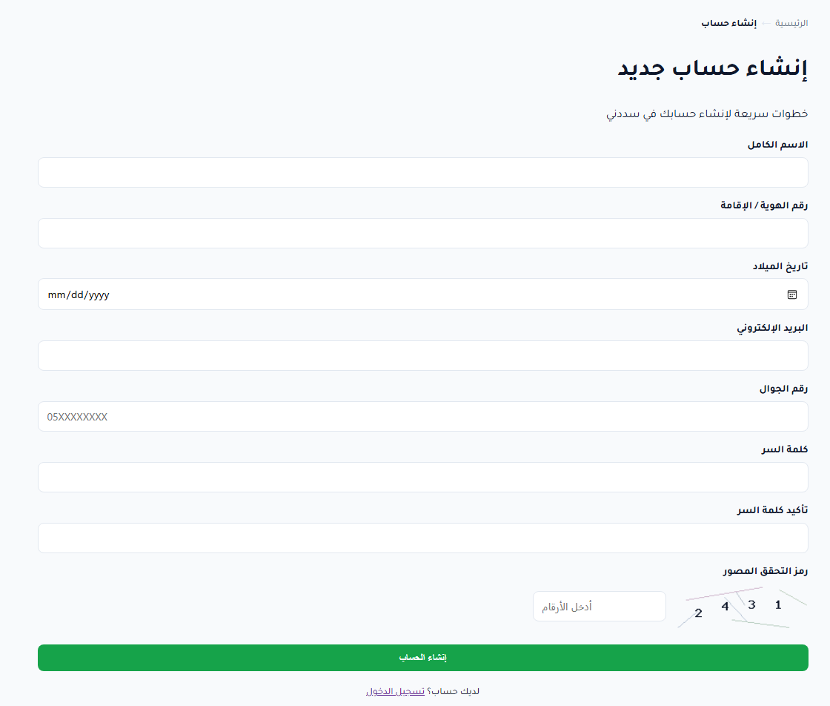
صفحة إنشاء حساب جديد.
1 | أدخل الاسم الكامل ورقم الهوية أو الإقامة وتاريخ الميلاد.
2 | أدخل بريدًا إلكترونيًا ورقم جوال يمكنك الوصول إليهما.
3 | اختر كلمة مرور قوية وأعد كتابتها للتأكيد.
4 | أدخل رمز التحقق المصور ثم اختر «إنشاء الحساب».
تنبيه مهم
تأكد من صحة البيانات المدخلة، لأنها تستخدم لاحقًا لتسجيل الدخول ومتابعة الطلبات.

03 الدخول الآمن
الدخول بكلمة السر أو رمز تحقق.
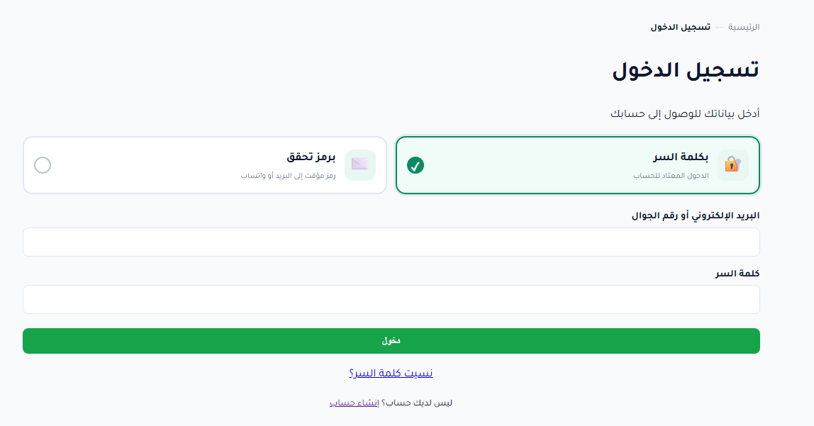
صفحة تسجيل الدخول ومسارات الدخول المتاحة.
المسار | طريقة الاستخدام | متى يفيد؟
بكلمة السر | البريد أو رقم الجوال + كلمة السر | للحسابات المسجلة.
برمز تحقق | إرسال رمز إلى البريد أو الوسيلة المتاحة | عند تفضيل دخول دون كلمة مرور.
استعادة كلمة السر | النقر على «نسيت كلمة السر؟» | عند فقدان الوصول.
حماية الحساب
تحقق من عنوان الموقع، لا تحفظ كلمة المرور على جهاز مشترك، وأغلق الجلسة بعد الانتهاء.

04 إرسال طلب واحد
مسار طلب دون إنشاء حساب.
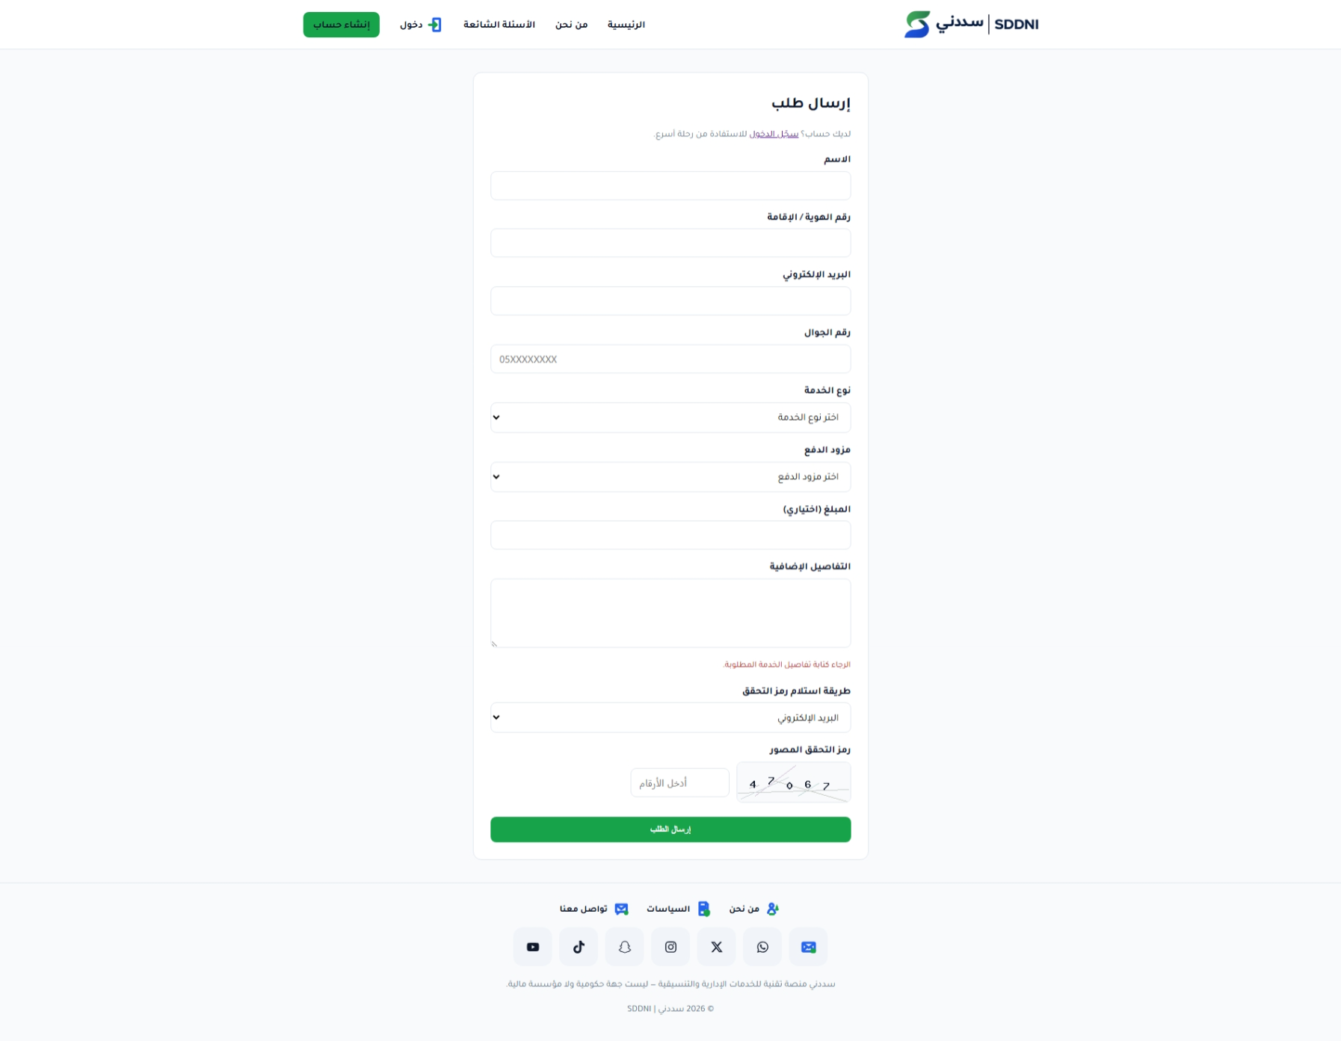
نموذج إرسال طلب من الموقع.
1 | أدخل الاسم ورقم الهوية أو الإقامة والبريد والجوال.
2 | اختر نوع الخدمة ومزود الدفع من الخيارات المتاحة.
3 | اكتب تفاصيل الخدمة المطلوبة بوضوح وأدخل المبلغ عند الحاجة.
4 | اختر وسيلة استلام رمز التحقق، أدخل الرمز المصور، ثم أرسل الطلب.
قبل الإرسال
لا تكتب كلمة المرور أو رمز تحقق أو بيانات بطاقة داخل خانة التفاصيل الإضافية.

05 متابعة طلب واحد
الوصول إلى تفاصيل الطلب دون تسجيل الدخول.
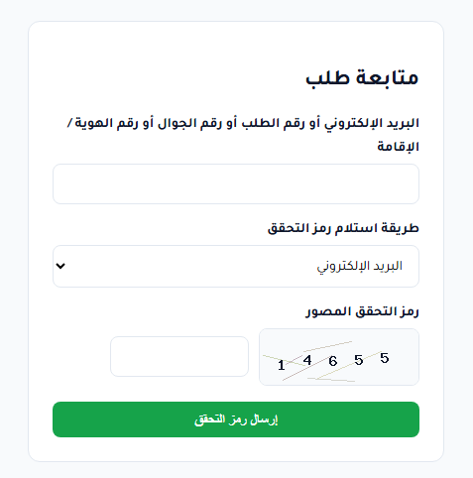
نموذج متابعة طلب والتحقق من ملكية البيانات.
1 | أدخل البريد الإلكتروني أو رقم الطلب أو رقم الجوال أو رقم الهوية/الإقامة.
2 | اختر طريقة استلام رمز التحقق المتاحة.
3 | أدخل رمز التحقق المصور ثم اختر «إرسال رمز التحقق».
4 | بعد التحقق، راجع الحالة والتحديثات والإجراء المطلوب.
ملاحظة
استخدم بيانات مطابقة لبيانات الطلب. اختلاف البريد أو الجوال أو الهوية يمنع عرض التفاصيل.

06 طلباتي وزر «جلب البيانات»
استعادة الطلبات السابقة وربطها بالحساب.
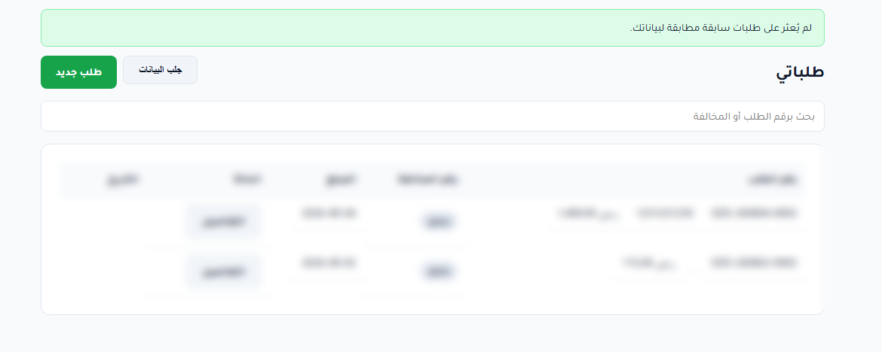
صفحة طلباتي بعد حماية البيانات الظاهرة في اللقطة.
إذا كانت لديك طلبات سابقة أغلقت دون إنشاء حساب، يمكنك الضغط على زر «جلب البيانات» لاستعادتها وربطها بقائمة طلباتك بعد التحقق من تطابق البيانات.
بيانات المطابقة | ما الذي يحدث؟
رقم الهوية أو الإقامة | يبحث النظام عن الطلبات المرتبطة بنفس الرقم.
رقم الجوال | يطابق الطلبات التي استخدمت الرقم نفسه.
البريد الإلكتروني | يطابق الطلبات المرتبطة بالبريد المسجل.
حدود الزر
يجلب الزر الطلبات السابقة المطابقة فقط. قد لا تظهر الطلبات المفتوحة أو الطلبات التي تحتوي بيانات مختلفة.

07 التحقق من البريد
الوارد، البريد غير المرغوب، وإعادة الإرسال.
المكان | ما الذي تبحث عنه؟ | الإجراء
صندوق الوارد | رسالة من support@sddni.com | افتح الرسالة وانسخ رمز التحقق.
Spam / Junk | قد تصنف الرسالة تلقائيًا | انقلها إلى الوارد وحدد أنها ليست مزعجة.
إعادة الإرسال | لم تصل الرسالة بعد الانتظار | تحقق من صحة البريد ثم أعد الإرسال.
رسالة رمز التحقق
المرسل: support@sddni.com
تحتوي الرسالة على رمز مؤقت لإكمال إنشاء الحساب أو متابعة الطلب. لا تشارك الرمز مع أي شخص.
1 | افتح تطبيق البريد.
2 | راجع صندوق الوارد.
3 | ابحث عن رسالة سددني.
4 | راجع Spam أو Junk عند عدم ظهورها.
5 | عد إلى الموقع واستخدم إعادة الإرسال عند الحاجة.
مكافحة التصيد
فريق سددني لا يطلب رمز التحقق هاتفيًا ولا يطلب بيانات البطاقة كاملة أو رمز CVV.

08 الدعم الفني والتذاكر
إنشاء تذكرة ومتابعة الرد من القنوات الرسمية.
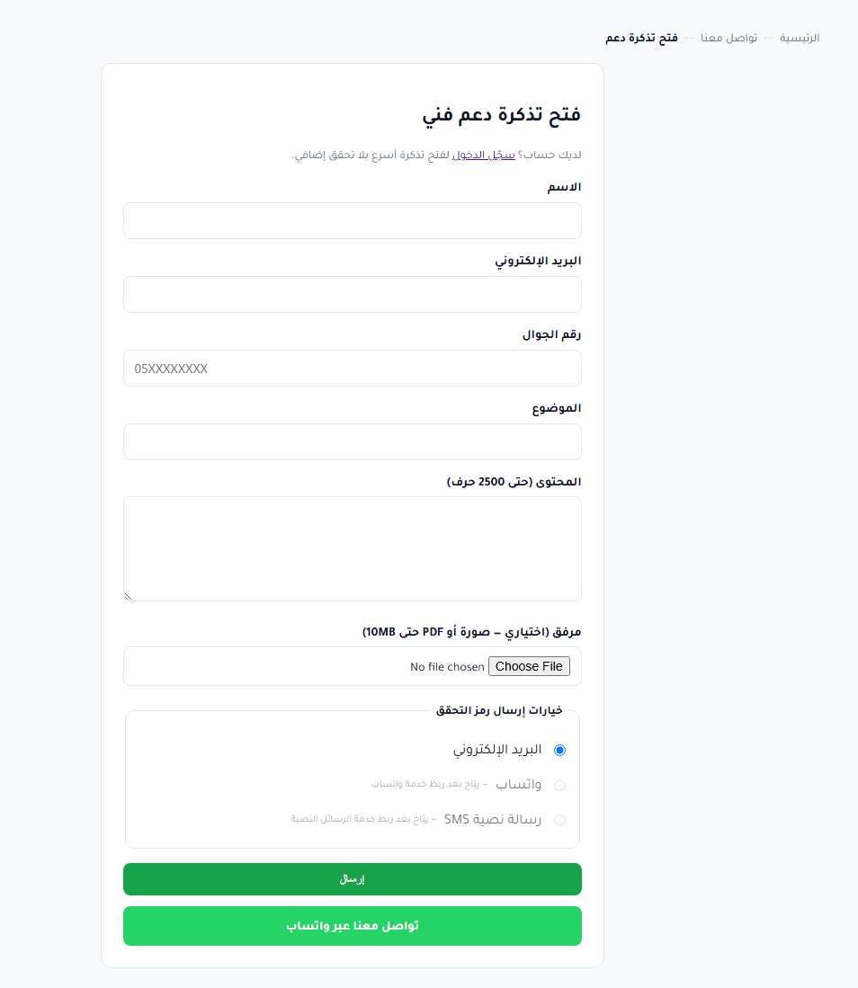
صفحة فتح تذكرة دعم فني.
اكتب الاسم والبريد والجوال والموضوع ووصف المشكلة، وأرفق الصورة أو ملف PDF الضروري فقط. اختر وسيلة التحقق المتاحة ثم أرسل التذكرة.
فتح صفحة التواصل وإنشاء تذكرة دعم
القناة | الرابط أو البيانات
البريد | support@sddni.com
الهاتف وواتساب | 0580444763
إنشاء تذكرة | sddni.com/contact
منع التكرار
تابع المشكلة من التذكرة نفسها بدل إنشاء تذاكر متعددة للموضوع الواحد.

09 دورة الطلب وحالاته
معنى الحالة وما يتوقع من العميل.
الحالة | المعنى | الإجراء المتوقع
تم الاستلام | وصل الطلب وصدر رقم مرجعي. | راجع بيانات الطلب.
قيد المراجعة | يجري التحقق من البيانات والمتطلبات. | انتظر أو استكمل المطلوب.
بانتظار العميل | يلزم مستند أو معلومة أو إجراء. | افتح الطلب ونفذ المطلوب.
بانتظار الدفع | لم يصل تأكيد دفع صالح. | راجع الرابط أو اطلب رابطًا جديدًا.
قيد التنفيذ | بدأ العمل بعد القبول التشغيلي. | تابع التحديثات.
مكتمل | انتهى التنفيذ وأضيف تحديث نهائي. | راجع الإثبات والفاتورة.
ملغي | أوقف الطلب وفق السياسة. | راجع نتيجة الإلغاء والاسترداد.
مغلق | انتهت المتابعة. | احتفظ بالسجل.
المرجع التشغيلي
الحالة الظاهرة في صفحة الطلب وسجل التحديثات هي المرجع الأهم.

10 الدفع والإلغاء والاسترداد
مراجعة الرابط والحق في طلب الإلغاء.
1 | راجع الخدمة والمبلغ داخل صفحة الطلب.
2 | افتح رابط الدفع من القناة الرسمية فقط.
3 | انتظر تحديث حالة الطلب بعد التأكيد.
4 | لا تكرر الدفع قبل مراجعة السجل.
يستطيع العميل طلب إلغاء الطلب واسترداد المبلغ بعد الدفع لمزود الدفع ما دام تنفيذ الخدمة لم يبدأ، أو لم ينفذ إجراء خارجي غير قابل للعكس. بعد بدء التنفيذ، تطبق سياسة الخدمة وحالة الطلب الفعلية.
الحالة | إمكانية الإلغاء | الاسترداد
قبل بدء التنفيذ | متاح تقديم الطلب. | يراجع وفق وسيلة الدفع.
بعد الدفع وقبل إجراء غير قابل للعكس | متاح للمراجعة. | تراجع التأكيدات والحالة.
بعد بدء التنفيذ | وفق السياسة والجزء المنفذ. | قد يخصم الجزء المنفذ.
بعد إجراء خارجي غير قابل للعكس | وفق طبيعة الإجراء. | توضح النتيجة في الطلب أو التذكرة.
انتقل إلى قسم الدعم الفني والتذاكر

11 الفاتورة وإثبات التنفيذ
المستندات التي تظهر بعد مراحل الطلب.
العنصر | المحتوى | ما يجب التحقق منه
الفاتورة الإلكترونية | رقم الفاتورة، تاريخ الإصدار، الحالة، ورابط التحميل. | طابق رقم الطلب والمبلغ.
إثبات التنفيذ | تحديث أو ملف يوضح ما أنجز ضمن نطاق الخدمة. | راجع النطاق والتاريخ.
سجل الأحداث | تسلسل الحالات والإجراءات المهمة. | استخدمه عند التواصل مع الدعم.
ملاحظة
لا توصف الفاتورة بأنها ضريبية إلا عند استكمال المتطلبات النظامية واعتماد ذلك رسميًا.
• لا تشارك الفاتورة أو رابط الطلب مع شخص غير مخول.
• نزّل الملف من صفحة الطلب أو القناة الرسمية.
• احتفظ بنسخة للرجوع إليها عند الحاجة.

12 التحقق من المخالفات المرورية
منصة إيفاء والقنوات البنكية الرسمية.
قبل تقديم طلب متعلق بمخالفة مرورية، تحقق من رقم المخالفة والقيمة والحالة من القنوات الرسمية. يمكن استخدام منصة إيفاء أو خدمات الاستعلام والسداد في القنوات البنكية الرسمية.
القناة | الخطوات العامة | تنبيه
منصة إيفاء | افتح المنصة الرسمية، أدخل بيانات الاستعلام، وراجع تفاصيل المخالفة. | تحقق من النطاق الرسمي قبل إدخال البيانات.
تطبيق البنك | افتح المدفوعات الحكومية أو سداد، ثم المرور أو المخالفات. | طابق رقم الهوية والمخالفة والقيمة.
القنوات الرسمية الأخرى | استخدم القناة المعتمدة التي تظهر في الجهة المختصة. | لا تعتمد على روابط مجهولة.
فتح منصة إيفاء
تنويه
الاستعلام والسداد يتمان وفق القنوات الرسمية وشروطها. لا يمثل سددني منصة إيفاء أو أي جهة حكومية.

13 الخدمات الإدارية والرقمية
اطلب مساعدة إدارية حسب احتياجك.
يتيح سددني طلب خدمات إدارية ورقمية حسب نطاق كل خدمة، بما يشمل متابعة بعض المعاملات، وتنظيم المتطلبات، والمساعدة في إنجاز إجراءات ورقية أو إلكترونية عبر المنصات الرسمية مثل قوى وهدف وغيرها، أو التنسيق مع مختص معتمد عند الحاجة. تظهر لك تفاصيل الخدمة والمتطلبات والتكلفة قبل اعتماد الطلب.
مجال الخدمة | أمثلة عامة | ما يظهر قبل الطلب
تنظيم المعاملات | تجهيز المتطلبات ومتابعة الخطوات. | النطاق والمستندات المطلوبة.
خدمات إلكترونية | مساعدة إجرائية عبر منصات رسمية مثل قوى وهدف. | المدة والتكلفة والاشتراطات.
خدمات ورقية | تنسيق ومتابعة معاملة ضمن النطاق المعلن. | الجهة والنطاق وحدود الخدمة.
تنسيق مختص | التنسيق مع مختص معتمد عند الحاجة. | الدور والتكلفة قبل الاعتماد.
تنويه
تتوفر الخدمات بحسب الأنظمة والتعليمات ونطاق الخدمة المعلن وقت الطلب، ولا يمثل سددني أي جهة حكومية.

14 تعديل البيانات وحماية الحساب
إدارة الملف الشخصي ووسائل التحقق.
الإجراء | ما يجب فعله | ملاحظة أمنية
تعديل الاسم | حدّث الاسم من الملف الشخصي واحفظ. | اكتب البيانات بدقة.
تغيير البريد | أدخل البريد الجديد وأكمل إعادة التحقق. | لن يعتمد قبل التحقق.
تغيير الجوال | أدخل الرقم الجديد وأكمل التحقق عند طلبه. | استخدم رقمًا يمكنك الوصول إليه.
تغيير كلمة المرور | استخدم كلمة طويلة وفريدة. | غيّرها فورًا عند الاشتباه.
تسجيل الخروج | اخرج من الحساب بعد الانتهاء. | ضروري على الأجهزة المشتركة.
بيانات لا يطلبها الدعم
كلمة المرور، رمز التحقق، رقم البطاقة كاملًا، رمز CVV، أو مفاتيح وصول تقنية.
• تحقق من عنوان الموقع قبل تسجيل الدخول.
• لا تستخدم كلمة مرور سبق استخدامها في خدمة أخرى.
• راجع الأجهزة والجلسات عند توفر هذه الميزة.

15 الأسئلة الشائعة
إجابات عملية عن الحساب والطلبات والدفع والدعم.
ما هو سددني؟
منصة تقنية للخدمات الإدارية والتنسيقية تساعد على تنظيم الطلب ومتابعته عبر خطوات واضحة.
هل سددني جهة حكومية؟
لا. سددني لا يمثل جهة حكومية ولا مؤسسة مالية، وتقدم الخدمات بحسب النطاق المعلن والأنظمة.
هل أستطيع إرسال طلب دون إنشاء حساب؟
نعم، استخدم مسار «إرسال طلب واحد» ثم تابع الطلب برقم الطلب ووسيلة التحقق.
متى أحتاج إلى إنشاء حساب؟
عند الرغبة في متابعة عدة طلبات وتذاكر وفواتير من لوحة واحدة.
كيف أنشئ حسابًا؟
أدخل الاسم والهوية أو الإقامة وتاريخ الميلاد والبريد والجوال وكلمة المرور ثم أكمل رمز التحقق.
لماذا لم يصل رمز التحقق؟
راجع صندوق الوارد ثم Spam أو Junk، وتأكد من صحة البريد، وبعدها استخدم إعادة الإرسال.
كيف أعيد إرسال رمز التحقق؟
من شاشة التحقق اختر إعادة الإرسال بعد انتهاء المهلة، ولا تنشئ طلبات متكررة.
هل يمكن استقبال الرمز عبر واتساب أو SMS؟
تظهر الوسائل المتاحة في النظام؛ الوسيلة غير المفعلة تكون معطلة بوضوح.
كيف أسجل الدخول؟
اختر الدخول بكلمة السر أو رمز تحقق، ثم أدخل البريد أو الجوال المرتبط بالحساب.
نسيت كلمة المرور، ماذا أفعل؟
استخدم رابط «نسيت كلمة السر؟» واتبع الرسالة المرسلة إلى وسيلة التحقق المسجلة.
كيف أتابع طلبًا واحدًا؟
أدخل البريد أو رقم الطلب أو الجوال أو رقم الهوية/الإقامة، ثم اختر وسيلة التحقق وأدخل الرمز.
ما فائدة زر «جلب البيانات»؟
يسترجع الطلبات السابقة المغلقة المرتبطة بنفس الهوية أو الجوال أو البريد ويضيفها إلى قائمة «طلباتي» بعد المطابقة.
لماذا لم تظهر بعض الطلبات بعد جلب البيانات؟
قد تختلف بيانات المطابقة أو يكون الطلب مفتوحًا؛ تحقق من الهوية والجوال والبريد وتواصل مع الدعم عند الحاجة.
ما معنى «قيد المراجعة»؟
يعني أن البيانات والمتطلبات قيد التحقق ولم يبدأ التنفيذ النهائي بعد.

الأسئلة الشائعة - تابع
أكمل القراءة أو استخدم الفهرس للعودة إلى قسم محدد.
ما معنى «بانتظار العميل»؟
يوجد مستند أو معلومة أو إجراء مطلوب منك داخل صفحة الطلب.
هل إرسال الطلب يعني بدء التنفيذ؟
لا. يبدأ التنفيذ بعد المراجعة واكتمال المتطلبات والقبول التشغيلي.
كيف يعمل رابط الدفع؟
يظهر داخل صفحة الطلب بعد المراجعة؛ تحقق من المبلغ والمزود وصلاحية الرابط قبل الإكمال.
رابط الدفع لا يعمل، ماذا أفعل؟
قد تكون صلاحيته انتهت؛ اطلب رابطًا جديدًا من صفحة الطلب أو من خلال تذكرة دعم.
هل أستطيع إلغاء الطلب واسترداد المبلغ؟
نعم ما دام التنفيذ لم يبدأ أو لم ينفذ إجراء خارجي غير قابل للعكس، وتطبق السياسة بعد بدء التنفيذ.
متى قد لا يكون الاسترداد كاملًا؟
بعد بدء التنفيذ أو تنفيذ جزء من الخدمة أو إجراء خارجي غير قابل للعكس.
كيف أحصل على الفاتورة؟
تظهر الفاتورة الإلكترونية في تفاصيل الطلب بعد استيفاء مرحلة الإصدار.
كيف أتحقق من المخالفات المرورية؟
استخدم منصة إيفاء أو القنوات البنكية الرسمية، وتحقق من رقم المخالفة والقيمة قبل تقديم الطلب.
ما الخدمات الإدارية والرقمية المتاحة؟
خدمات تنظيم ومتابعة معاملات ورقية أو إلكترونية عبر المنصات الرسمية بحسب النطاق المعلن.
كيف أفتح تذكرة دعم؟
افتح صفحة التواصل ثم «فتح تذكرة دعم فني»، وأدخل البيانات وموضوع المشكلة والمرفق الضروري.
ما المرفقات المقبولة؟
صورة أو PDF ضمن الحجم المعلن، مع حذف البيانات غير اللازمة وعدم رفع كلمات مرور أو رموز تحقق.
كيف أعدل بياناتي؟
من الملف الشخصي؛ وقد يتطلب تغيير البريد أو الجوال إعادة التحقق.
كيف أعرف أن الرسالة رسمية؟
تحقق من نطاق sddni.com ولا تشارك رمز التحقق أو بيانات الدفع في رسالة غير موثوقة.
كيف أتواصل مع الدعم؟
عبر support@sddni.com أو 0580444763 أو صفحة إنشاء تذكرة من الموقع.
عدد الأسئلة
يتضمن هذا الإصدار 28 سؤالًا شائعًا.

16 المشكلات الشائعة والحلول
خطأ محتمل، سبب، ثم إجراء واضح.
المشكلة | السبب المحتمل | الحل
لم يصل رمز التحقق | وصل إلى Spam/Junk أو البريد غير صحيح. | راجع المجلدات وتحقق من البريد ثم أعد الإرسال.
لا أستطيع تسجيل الدخول | كلمة السر أو البيانات غير صحيحة. | استخدم الاستعادة أو الدخول برمز تحقق.
لا تظهر الطلبات السابقة | بيانات المطابقة مختلفة. | تحقق من الهوية والجوال والبريد ثم استخدم «جلب البيانات».
لم يظهر تحديث الطلب | الطلب تحت المراجعة. | انتظر التحديث أو افتح تذكرة.
رابط الدفع لا يعمل | انتهت صلاحيته. | اطلب رابطًا جديدًا ولا تكرر الدفع.
لم تظهر الفاتورة | لم تصل مرحلة الإصدار. | راجع حالة الطلب ومتطلبات الإغلاق.
أريد إلغاء الطلب | لم يبدأ التنفيذ أو توجد حالة قابلة للمراجعة. | استخدم طلب الإلغاء أو افتح تذكرة.
لا أجد خدمة مناسبة | الخدمة غير مدرجة. | تواصل مع الدعم لوصف الاحتياج.

17 قنوات التواصل
قنوات العملاء فقط.
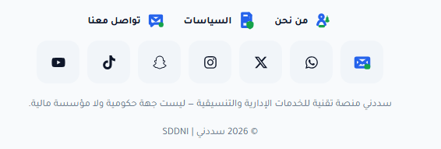
روابط التواصل الظاهرة في الموقع.
القناة | الإجراء
البريد | support@sddni.com
الهاتف وواتساب | 0580444763
صفحة التواصل والتذاكر | https://sddni.com/contact
الموقع | https://sddni.com
إرسال بريد إلى الدعم | فتح واتساب
تنبيه
استخدم القنوات الرسمية فقط، ولا تشارك كلمات المرور أو رموز التحقق أو بيانات الدفع الحساسة.

18 إرشادات ختامية
قائمة تحقق قبل إرسال الطلب أو مشاركة مستند.
قبل إرسال الطلب | قبل مشاركة مستند
راجع الخدمة والمتطلبات والتكلفة. | احذف المعلومات غير اللازمة.
تأكد من صحة البريد والجوال. | لا ترسل كلمة مرور أو رمز تحقق.
اقرأ الإلغاء والاسترداد قبل الدفع. | استخدم القناة الرسمية فقط.
احتفظ برقم الطلب والتذكرة. | افتح تذكرة واحدة للموضوع نفسه.
حالة التسليم
تمت مراجعة RTL والشعار والروابط والمحتوى، ولم يتم نشر الدليل أو رفعه إلى الموقع.
سددني | SDDNI

